学号： 2106410104




大数据技术基础
课后作业报告

2023年秋季学期

学 院： 计算机科学与工程学院
专业班级： 计算机2101班
姓 名： 王文昊

一、题目名称：作业5

- 题目要求：
抓取一个公开网站上的数据，数据必须是多页，存为csv格式；如果数据是多个pdf，将其合并为一个pdf。程序要尽量自动化，减少人为干预。
- 详细代码：
import requests
import re
import csv

headers = {'User-Agent': 'Mozilla/5.0 (Windows NT 10.0; Win64; x64) AppleWebKit/537.36 (KHTML, like Gecko) '
'Chrome/81.0.4044.122 Safari/537.36'}
with open('books.csv', 'w', newline='', encoding='ANSI') as csvfile:
writer = csv.writer(csvfile)
writer.writerow(['序号', '书名', '评分', '评论人数', '作者/出版社/出版日期/价格', '链接'])
# bookinfo = []
count = 1
# page_index起始值为0，爬取10页
for page_index in range(10):
url = 'https://book.douban.com/tag/%E7%BB%98%E6%9C%AC?start=' + str(page_index * 20) + '&type=T'
# url = 'https://book.douban.com/tag/绘本?start=' + str(page_index * 20) + '&type=T'

# 获取网页源码
res = requests.get(url, headers=headers).text
# 获取绘本链接、作者信息、书名、评价数、简介
p_href = '<h2 class="">.*?<a href="(.*?)"'
href = re.findall(p_href, res, re.S)
p_info = '<div class="pub">(.*?)</div>'
info = re.findall(p_info, res, re.S)
# p_title = '<h2 class="">.*?>(.*?)</a>'
p_title = '<h2 class="">.*?title="(.*?)"'
title = re.findall(p_title, res, re.S)
p_grade = '<span class="rating_nums">(.*?)</span>'
grade = re.findall(p_grade, res, re.S)
p_appraise = '<span class="pl">(.*?)</span>'
appraise = re.findall(p_appraise, res, re.S)

# p_detail = '<div class="info">.*?<p>(.*?)</p>'
# detail = re.findall(p_detail, res, re.S)

for j in range(len(title)):
title[j] = title[j].strip()
info[j] = info[j].strip()
appraise[j] = appraise[j].strip().replace('(', '').replace('人评价)', '')
grade[j] = grade[j].strip()
href[j] = href[j].strip()
writer.writerow([count, title[j], grade[j], appraise[j], info[j], href[j]])
# print(title[i], info[i], href[i], appraise[i])
# bookinfo.append([title[i], info[i], href[i], appraise[i]])
# print('第' + str(i + 1) + '页爬取成功')
count += 1

csvfile.close()
- 结果与分析：

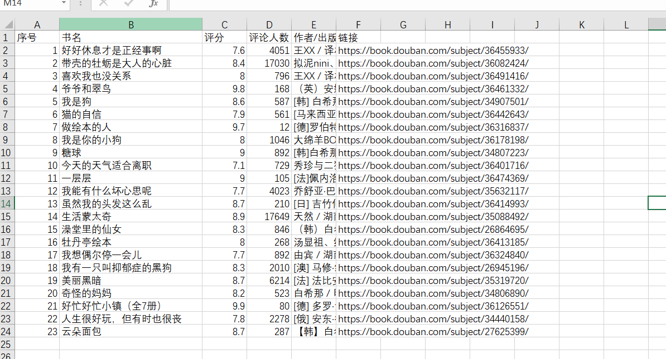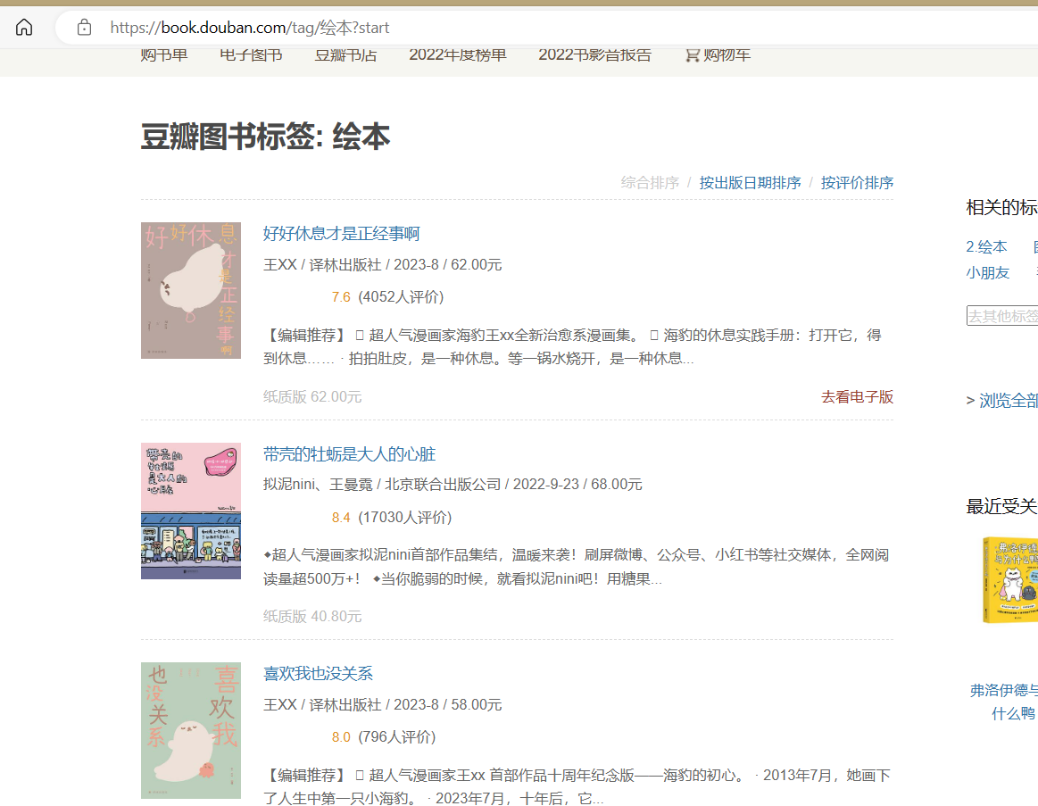
一、题目名称：作业6

二、题目要求：page 119 6.1
葡萄酒数据集（wine.data）搜集了法国不同产区葡萄酒的化学指标。试建立决策树、随机森林和xgBoost3种分类器模型，比较各种分类器在此数据集上的效果。
【提示】：每种分类器，需要对参数进行尝试，找出此种分类算法的较优模型，再与其他分类器性能进行比较。
三、详细代码：
import pandas as pd
import numpy as np
from pandas import DataFrame
data = pd.read_csv('D:\wine\\wine.data')
d_input = []
[d_input.append(str(i)) for i in range(14)]
data.columns = d_input
X = data.iloc[:,1:14].values.astype(float)
y = data.iloc[:,0].values
from sklearn import model_selection
X_train,X_test,y_train,y_test = model_selection.train_test_split(X,y,test_size=0.35,random_state=1)

from sklearn import tree
clf1 = tree.DecisionTreeClassifier()
clf1.fit(X_train, y_train)
s1 = clf1.score(X_test, y_test)
print('用决策树建模在测试集上的性能：{:.2f}'.format(s1))

from sklearn import svm
clf2 = svm.SVC(kernel='linear', gamma=0.6, C = 100)
clf2.fit(X_train, y_train)
s2 = clf2.score(X_test, y_test)
print('用SVM建模在测试集上的性能：{:.2f}'.format(s2))

from sklearn.neural_network import MLPClassifier
clf3 = MLPClassifier(solver='lbfgs',activation='identity',alpha=1e-5,hidden_layer_sizes=(9, 9),random_state=1)
clf3.fit(X_train, y_train)
s3 = clf3.score(X_test, y_test)
print('用神经网络建模在测试集上的性能：{:.2f}'.format(s3))

import matplotlib.pyplot as plt
plt.figure()
data = [s1,s2,s3]
f = DataFrame(data,columns=['score'],index=['tree','svm','MLP'])
f.plot(kind='bar',title='decision score on test set',use_index=True,rot=45)
四、结果与分析
